**Gatavošanās pārbaudes darbam: Līnijas vienādojums**

**1.uzdevums**

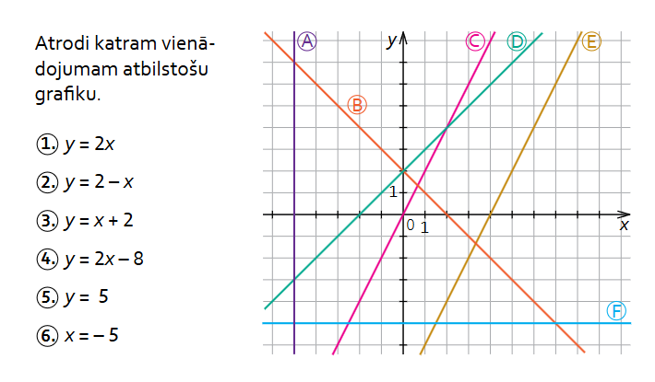

**2.uzdevums**

Attēls, kurā ir teksts, kvīts, rinda, ekrānuzņēmums

Apraksts ģenerēts automātiski

Uzraksti katai taisnei paralēlas taisnes formulu un perpendikulāras taisnes formulu.

**3.uzdevums**

|  |  |
| --- | --- |
| Attēls, kurā ir teksts, ekrānuzņēmums, fonts, diagramma  Apraksts ģenerēts automātiski | Attēls, kurā ir teksts, ekrānuzņēmums, fonts, algebra  Apraksts ģenerēts automātiski |

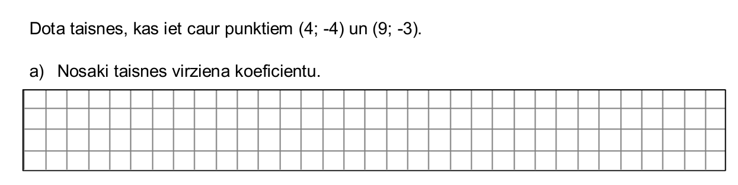**4.uzdevums**

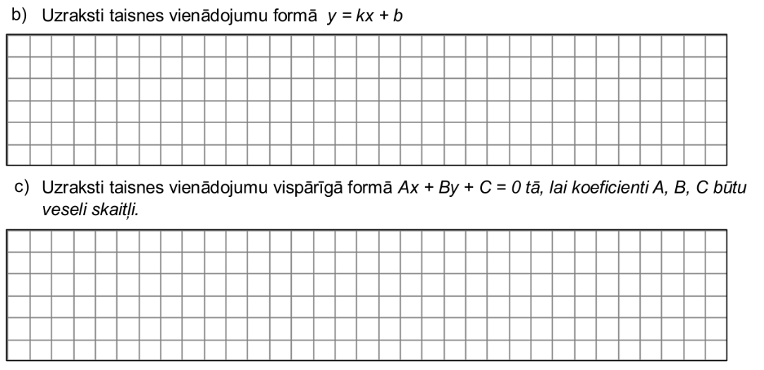

**5.uzdevums**

Attēls, kurā ir teksts, kvīts, rinda, ekrānuzņēmums

Apraksts ģenerēts automātiski

Izvēlies vienu no formulām un konstruē grafiku.

Attēls, kurā ir teksts, cipars, rinda, kvīts

Apraksts ģenerēts automātiski